INSTITUTO SUPERIOR
TECNOLÓGICO JAPÓN
Tema
Prueba 1 Parcial 2

Nombre
DAVID ORBE

Carrera
3RO DE DESARROLLO DE SOFTWARE

Materia
APLICACIONES MOVILES 1

2026
1. Pantalla de Listado (listado_screen.dart)
Es la pantalla principal de la app. Muestra todas las personas registradas en una lista desplazable. Cada tarjeta muestra el avatar con la inicial, el nombre completo, la cédula y la ciudad. Desde aquí puedes eliminar un registro directamente con el ícono de basurero, o tocar una tarjeta para ver el detalle completo. También tiene un botón flotante "Nueva Persona" para ir al formulario de registro.
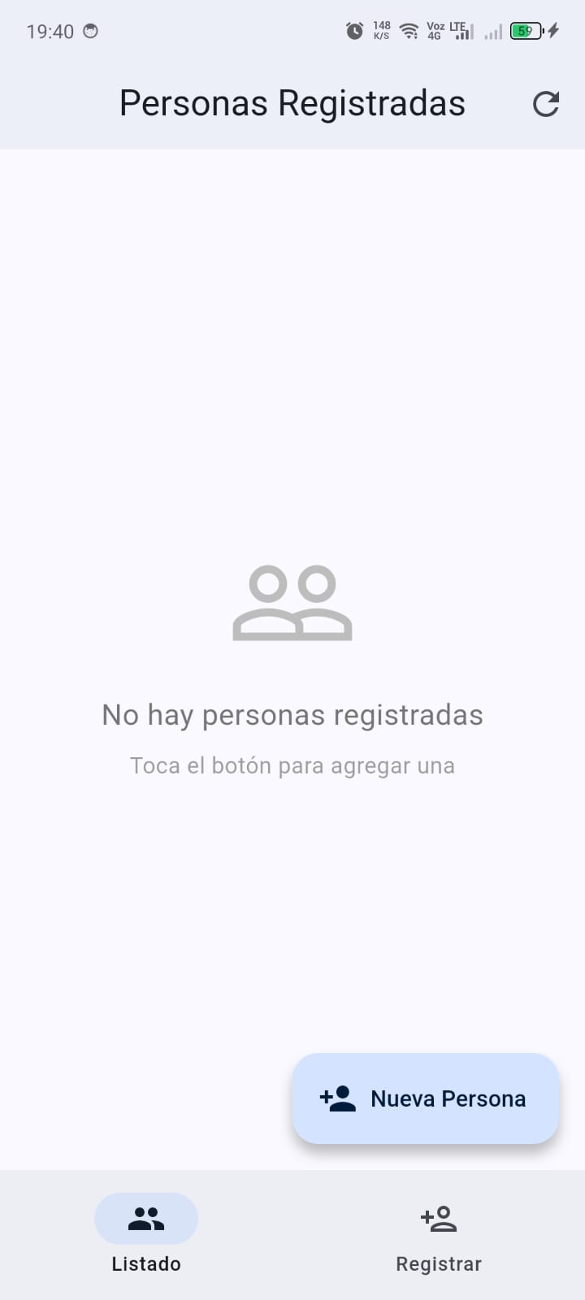
2. Pantalla de Registro (registro_screen.dart)
Formulario para agregar una nueva persona. Contiene los campos Nombre, Apellido, Cédula, Edad y Ciudad. Valida que ningún campo esté vacío, que la cédula tenga 10 dígitos y cumpla el algoritmo de verificación ecuatoriano, y que la cédula no esté duplicada en la base de datos. Al guardar exitosamente muestra un mensaje verde de confirmación y limpia el formulario automáticamente.
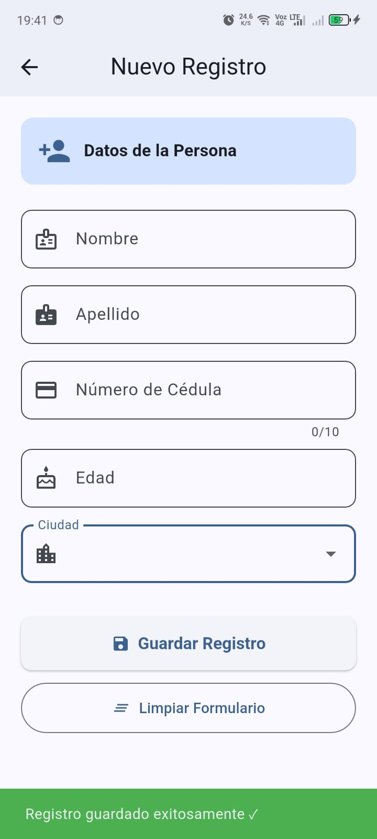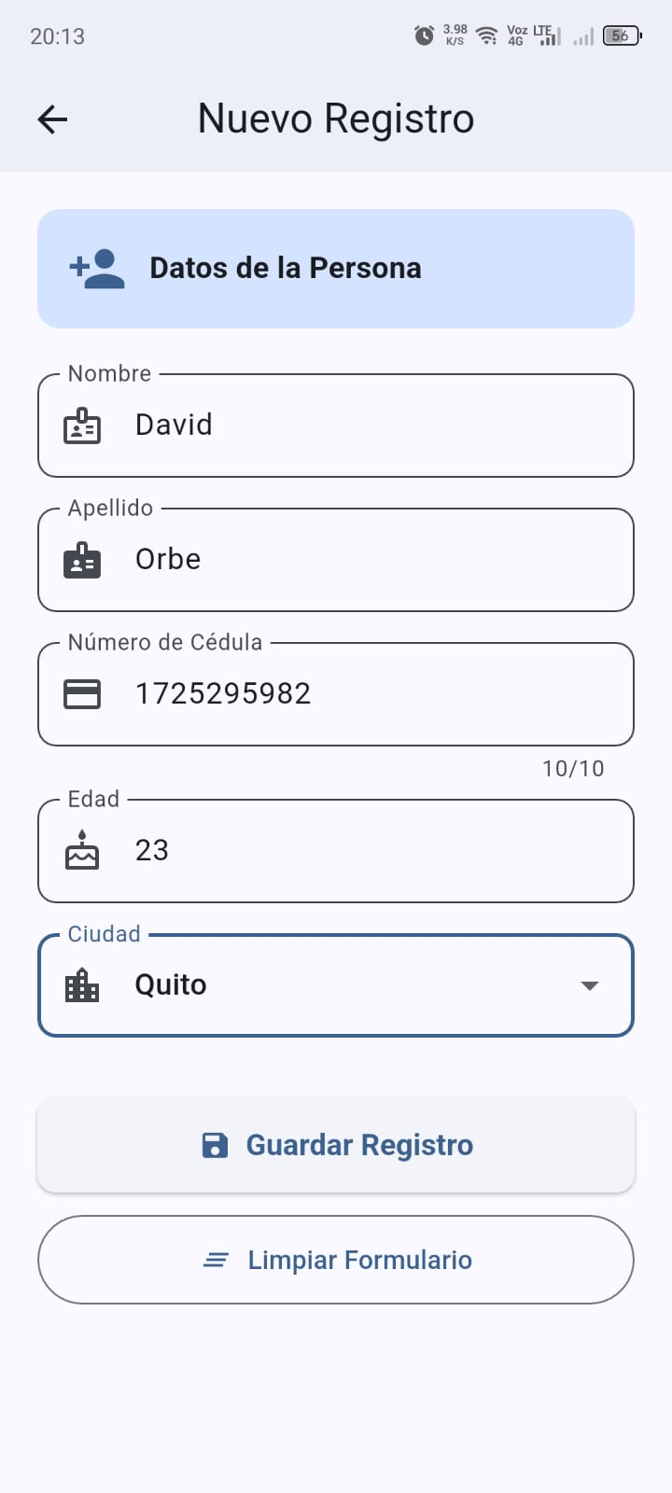

3. Pantalla de Detalle (detalle_screen.dart)
Se abre al tocar un registro del listado. Muestra toda la información de la persona seleccionada: nombre, apellido, cédula, edad y ciudad, con un diseño de tarjeta con gradiente y avatar con las iniciales. Permite eliminar el registro desde el botón rojo inferior o desde el ícono en la barra superior, ambos con un diálogo de confirmación antes de ejecutar la acción.
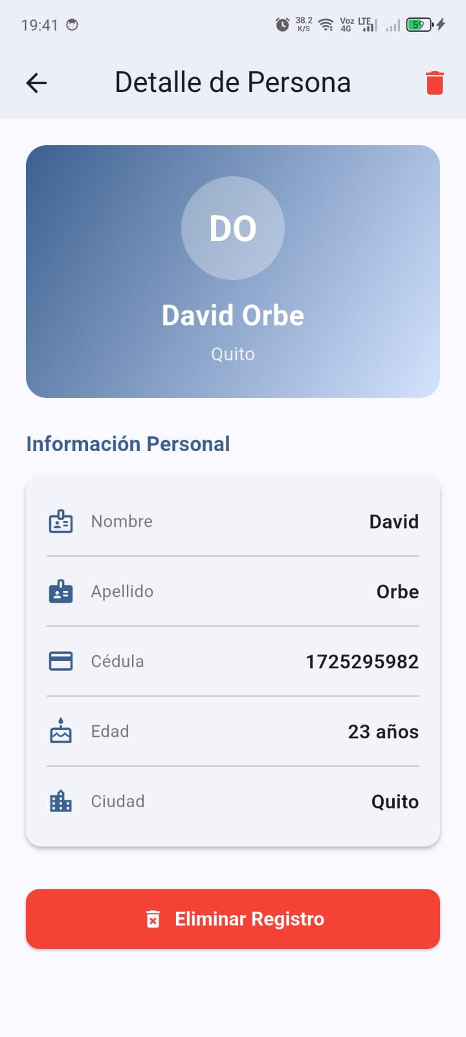
Link del repositorio:
https://github.com/davidorbep/David_Orbe_prueba1U2.git

